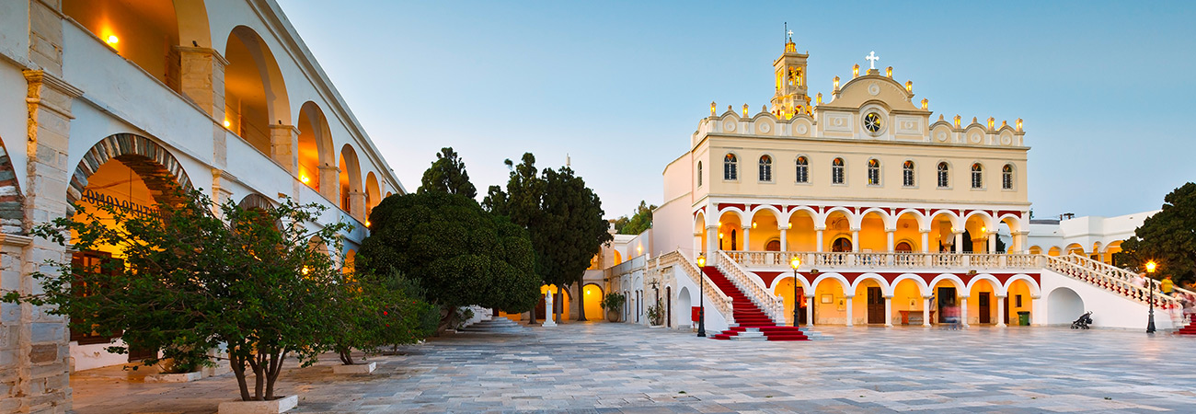
ΤΗΝΟΣ-Μύκονος
4 ΜΕΡΕΣ/2 ΝΥΧΤΕΣ 23 – 26 ΣΕΠΤΕΜΒΡΙΟΥ 2024
ΠΡΟΓΡΑΜΜΑ
1^{η} – 2^{η} ημέρα:
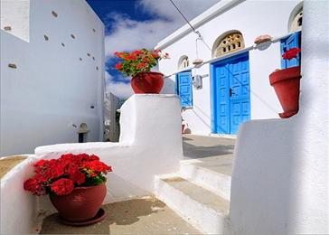
Συγκέντρωση στη στοά Επιμελητηρίου(καφέ Θεόφιλος) και αναχώρηση στις 16:30 το απόγευμα. Διέλευση από Κομοτηνή, Ξάνθη, Καβάλα και Δράμα. Περνώντας από Λεπτοκαρυά, Λάρισα, Λαμία και με καθ’ οδών στάσεις, άφιξη στο λιμάνι της Ραφήνας. Επιβίβαση στο πλοίο και απόπλους για την Τήνο. Άφιξη στο νησί. Επίσκεψη στο μοναστήρι της Αγίας Πελαγίας, προσκύνημα και συνεχίζουμε για το παραδοσιακό χωριό Βώλαξ στην διαδρομή μας θαυμάζουμε το Εξώμβουργο (αρχαία Ακρόπολη του νησιού παλιά πρωτεύουσα της Τήνου και επιβλητικό Ενετικό Κάστρο). Χρόνος στο χωριό Βώλαξ ελεύθεροι για να μπορούμε να δούμε το λαογραφικό τους μουσείο και να πιούμε έναν καφέ στο όμορφο χωριό συνεχίζουμε και στην διαδρομή μας θα δούμε τα χωριά Κάμπος Καρδιανή Υστερνιά ,Πλατιά και καταλήγουμε στον Πύργο .Επίσκεψη στο μουσείου Γιαννούλη Χαλεπά και σύντομη στάση στην κεντρική και γραφική πλατεία του χωριού με τον αιωνόβιο πλάτανο και τα καφενεδάκια . Επιστροφή στη χώρα, τακτοποίηση στο ξενοδοχείο, ελεύθερος χρόνος στα γραφικά και όμορφα στενά. Διανυκτέρευση.
3^{η} ημέρα:
Πρωινό στο ξενοδοχείο και ατομικά αναχώρηση για το Ιερό Ίδρυμα Ευαγγελίστρια της Τήνου. Παρακολούθηση της Θείας Λειτουργίας στο ναό της Μεγαλόχαρης. Σήμερα σας προτείνουμε προαιρετική εκδρομή στην Μύκονο. Το απόγευμα ελεύθερος χρόνος στη γραφική Χώρα με τα στενά σοκάκια.. Διανυκτέρευση
4^{η} ημέρα:
Πρωινό στο ξενοδοχείο μας και στην συνέχεια μεταφορά στο λιμάνι. Απόπλους για Ραφήνα. Άφιξη, επιβίβαση στο πούλμαν και αναχώρηση για το δρόμο της επιστροφής με καθ’ οδόν στάσεις. Άφιξη το βράδυ στην πόλη μας με τις καλύτερες εντυπώσεις. ΤΕΛΟΣ ΕΚΔΡΟΜΗΣ

Τιμή κατά άτομο: Σε δίκλινο/τρίκλινο: 240€, Σε μονόκλινο: 300€
ΕΠΙΒΑΡΥΝΣΗ ΑΠΟ ΑΛΕΞ/ΠΟΛΗ:+20€, ΑΠΟ ΚΟΜΟΤΗΝΗ: +15€, ΑΠΟ ΞΑΝΘΗ:+10€
ΠΕΡΙΛΑΜΒΑΝΕΙ:
* Μεταφορά με πούλμαν. * (2) διανυκτερεύσεις στο ξενοδοχείο 2*plus AGERI. * Περιηγήσεις, εκδρομές σύμφωνα με το πρόγραμμα. *Συνοδό του γραφείου. * Εισιτήρια πλοίου Ραφήνα-Τήνο-Ραφήνα deck.
ΔΕΝ ΠΕΡΙΛΑΜΒΑΝΕΙ:
*Ποτά, εισόδους σε μουσεία και αρχαιολογικούς χώρους και ότι αναφέρεται
στο πρόγραμμα ως προαιρετικό ή εξ’ ιδίων

Ο αρχηγός της εκδρομής διατηρεί το δικαίωμα τροποποίησης του προγράμματος χωρίς παραλείψεις.

ΚΙΚΩΝ TOURS Βενιζέλου 68 ΑΛΕΞΑΝΔΡΟΥΠΟΛΗ
Τηλέφωνα: 25510-88270,1,2, 25455 www.kikontours.gr & info@kikontours.gr

